فهرست مطالب
فهرست مطالب 1
1. مقدمه..............................................................................................................................................................................................................4
2. رگرسیون خطی چندگانه 5
3. مدل رگرسیون خطی 7
3.1. فرضیات مدل رگرسیون خطی 7
3.1.1. مدل توصیفی 7
3.1.2. عدم وابستگی متغیر های مستقل با جمله خطا 7
4. تخمین تابع سینوس بوسیله رگرسیون خطی 8
4.1. مثال 8
4.2. تخمین قیمت یک کالا بر اساس مقدار تولید 9
5. منابع 11

فهرست اشکال
- شکل 1: نمودار خطا و مشاهده 5
- شکل 2: مقایسه 3 تابع 8

فهرست جداول
- جدول 1: مقایسه تابع برای بررسی خطا 7
- جدول 2:جدول داده های مقدار تولید شده 8

مقدمه
اگر رابطه خطی بین یک متغیر پاسخ و یک متغیر مستقل برقرار شود، تکنیک رگرسیون را رگرسیون خطی ساده مینامندولی در صورت به کارگیری چندین متغیر توصیفی یا مستقل در مدل رگرسیونی، روش رگرسیونی را چندگانه می‌گویند. البته روش رگرسیونی دیگری براساس چند متغیر پاسخ و مستقل نیز به کار گرفته می‌شود که به آن رگرسیون چند متغیره گفته شده و بیش از یک متغیر پاسخ مورد تحلیل و مدل‌سازی قرار می‌گیرد.
از رگرسیون خطی چندگانه در بسیاری از شاخه‌های علوم بخصوص فیزیک و شیمی استفاده می‌شود. همچنین برای پیشگویی روند داده‌های مالی از رگرسیون چندگانه بهره می‌گیرند.

رگرسیون خطی چندگانه
در رگرسیون خطی چندگانه، پارامترهای یک مدل خطی به کمک یه تابع هدف و مقدارهای متغیرها، برآورد می‌شوند. در رگرسیون خطی، مدل در نظر گرفته شده، یک رابطه خطی برحسب پارامترهای مدل است.
به این ترتیب اگر n مشاهده از متغیر مستقل p بعدی Xداشته باشیم و بخواهیم یک رابطه خطی با متغیر پاسخ yبرقرار کنیم، می‌توانیم از مدل رگرسیون خطی زیر استفاده کنیم.
( 1 ) | $$y_{i}=β_{0}1+β_{1}x_{i1}+⋯+β_{p}x_{ip}+ε_{i}, i=1,…,n$$
باتوجه به رابطه ( 1 ) از آنجایی که متغیر مستقل Xدارای P بعد است ، مفدار ان را در هر بعد با یک متغیر مستقل یک بعدی جایگزین کرده ایم. مشخص است که اندیس i نیز شماره مشاهده را نشان میدهد. در انتها نیز ε جمله خطای مدل رگرسیونی محسوب میشود.
در رگرسیون خطی ساده ، رابطه بین متغیر مستقل و وابسته به صورت معادله یک خط بیان میشود. در رگرسیون چندگانه، اگر دو متغیر مستقل با یک متغیر وابسته در رابطه خطی باشند، شکل این رابطه به صورت یک صفحه درخواهد امد. در صورتی که بیش از دو متغیر مستقل در مدل رگرسیون خطی به کار روند، مدل به شکل یک ابرصفحه ظاهر میشود.

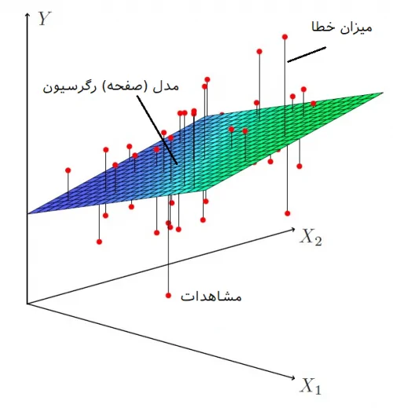
شکل 1: نمودار خطا و مشاهده

مدل رگرسیون خطی
مدل رگرسیون خطی را می‌توان به صورت یک رابطه برداری نیز نوشت.
( 2 ) | $$y_{i}=x_{i}^{T}β+ε_{i}, i=1,…,n$$
این محاسبات در رابطه ( 2 ) را میتوان به صورت ماتریسی و برای همه مشاهدات به صورت یکجا نوشت. فرض کنید که y بردار مشاهدات متغیر پاسخ باشد. به همین ترتیب Xنیز ماتریس مربوط به متغیر مستقل pبعدی و β نیز بردار پارامترهای مدل
با pسطر باشد. اگر بردار خطا را نیز εبنامیم، مدل رگرسیون خطی را می‌توان به زبان ماتریس و بردارها به صورت زیر بازنویسی کرد.
( 3 ) | $$y=Xβ+ϵ$$
با استفاده از رابطه بالا ( 3 ) میتوان ماتریس و بردار مدل رگرسیون خطی را پیاده کرد که در این مقال نمیگنجد.

فرضیات مدل رگرسیون خطی
در برآورد پارامترهای مدل رگرسیون خطی به روش OLS باید شرط‌هایی را در نظر گرفت تا مدل ارائه شده، معتبر باشد. در ادامه این شرط‌ها مورد بررسی قرار می‌گیرند.

مدل توصیفی
در هنگام ایجاد مدل رگرسیونی باید متغیرهایی مستقلی که بیشترین میزان رابطه را با متغیر پاسخ دارند به کار گرفت. همچنین به منظور بررسی رابطه خطی بین متغیرهای پاسخ و مستقل از ضرایب همبستگی یا ترسیم نقاط در حالت سه بعدی (یا حتی زوج‌های متغیرهای مستقل و پاسخ) کار ساز است. [1]

عدم وابستگی متغیر های مستقل با جمله خطا
جملات خطا نباید هیچ وابستگی با متغیرهای مستقل داشته باشند، از طرفی میانگین جملات خطا نیز باید صفر باشد. به این ترتیب باید شرط خطای پردازش ریاضی بررسی و مورد تایید قرار گیرد تا مدل حاصل از OLS در رگرسیون خطی معتبر باشد. توجه دارید که منظور از خطای پردازش ریاضی ، امید ریاضی (میانگین) جملات خطا است.

تخمین تابع سینوس بوسیله رگرسیون خطی
در اینجا هم با کمی اقماض در مورد وابستگی متغیرهای مستقل، سعی می‌کنیم به کمک داده‌های تولید شده بوسیله بسط یا سری تیلور و برآورد پارامترهای مدل رگرسیونی، تقریبی مناسب برای تابع سینوس ارائه دهیم. هر چه تعداد جملات سری تیلور بیشتر باشد دقت در محاسبه سینوس زاویه بیشتر می‌شود. در مدل رگرسیون خطی نیز اگر تعداد متغیرها را بیشتر در نظر بگیریم و از جملاتی بیشتر سری تیلور استفاده کنیم، دقت برآوردها بیشتر شده و به مقدار واقعی سینوس هر زاویه نزدیکتر می‌شویم.

مثال
جدول زیر مربوط به داده‌هایی است که براساس مقدار توان‌های فرد (یک، سه و پنچ) از زاویه‌های مختلف (برحسب رادیان) و همچنین مقدار سینوس آن زوایه‌ها ساخته شده است. قرار است، بوسیله مدل رگرسیون خطی، ضرایب مربوط به بسط یا سری تیلور را محاسبه کنیم تا با دقت مناسب مقدار سینوس هر زاویه را بدست آوریم. البته از آنجایی که سینوس هر زاویه از قبل مشخص است، می‌توانیم مقدار خطا را اندازه‌گیری کرده و نسبت به مناسب بودن مدل (کم بودن خطای مدل) تصمیم بگیریم [2].

جدول 1: مقایسه تابع برای بررسی خطا
X | x³ | y = sin(x)
0 | 0 | 0
0.2 | 0.008 | 0.2
0.4 | 0.064 | 0.39
0.6 | 0.216 | 0.56
0.8 | 0.512 | 0.72
1 | 1 | 0.84

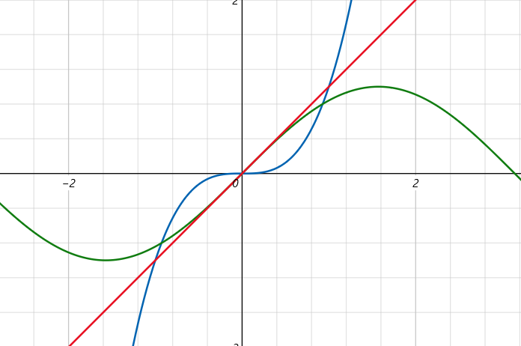
شکل 2: مقایسه 3 تابع

تخمین قیمت یک کالا بر اساس مقدار تولید

از رگرسیون خطی در مسائل ساده زندگی نیز میتوان بهره برد !
جدول 2:جدول داده های مقدار تولید شده
قیمت تمام شده(هزار تومن) | مقدار تولید (هزار واحد) | ردیف
12 | 1 | 1
15 | 2 | 2
19 | 3 | 3
22 | 4 | 4
25 | 5 | 5

رگرسیون خطی ساده مدل را بصورت زیر فرض میکند :
( 4( | Price = a + b * Production

با محاسبه ضرایب ( به روش حداقل مربعات ) از و جایگذاری در رابطه ( 4 ( میرسیم به :
Price = 10 + 3 * Production
حالا با تخمینی که زدیم قیمت تمام شده حدودا 28 هزار تومن محاسبه میشود

منابع

[1] | ا. ری بد, "فرادرس," ضریب همبستگی, 1404. [Online]. Available: https://blog.faradars.org/correlation-coefficients/.
[2] | ا. ری بد, "رگرسیون خطی ساده – مفهوم و محاسبات به زبان ساده," 1403. [Online]. Available: https://blog.faradars.org/simple-linear-regression/.

Simple Linear Regression
Plane
Hyperplane
math processing error

